**B.Nguyễn Ái Quốc chuẩn bị về tư tưởng, chính trị và tổ chức cho sự ra đời của Đảng cộng sản.**

*Về tư tưởng :*

* Người tích cực viết báo, đặc biệt là tác phẩm “Bản án chế độ thực dân Pháp” (xuất bản năm 1925) để tố cáo, lên án bản chất áp bức, bóc lột của chủ nghĩa thực dân đối với các nước thuộc địa, chỉ rõ bản chất của chủ nghĩa thực dân, xác định chủ nghĩa thực dân là kẻ thù chung của các dân tộc thuộc địa, của giai cấp công nhân không riêng Việt Nam.

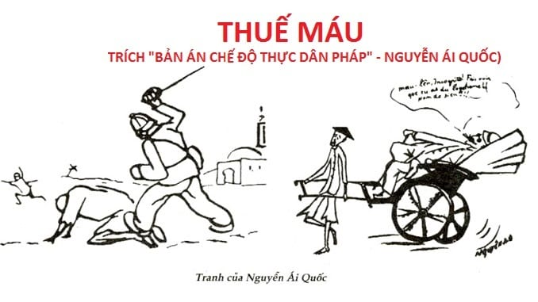

* Năm 1927, cuốn “Đường Kách Mệnh” được xuất bản, chỉ rõ con đường, mục tiêu, lực lượng và phương pháp đấu tranh của cách mạng đồng thời nêu những điều kiện về tư tưởng, lý luận, chính trị và tổ chức để thành lập Đảng.

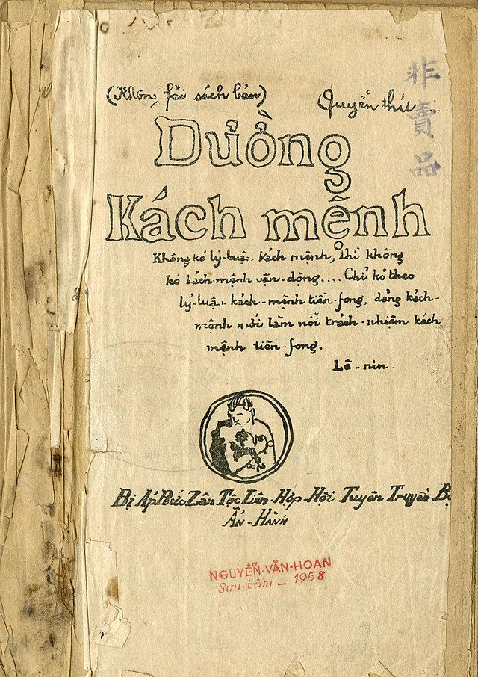

*Về chính trị, Bác đặt ra một số quan điểm quan trọng :*

* **Giải phóng Giai Cấp và Dân Tộc:** Khẳng định con đường cách mạng của các dân tộc bị áp bức phải nhằm giải phóng cả giai cấp và dân tộc. Chính trị của Đảng cách mạng cần hướng tới mục tiêu giành độc lập cho dân tộc, tự do, hạnh phúc cho nhân dân và xây dựng một nhà nước mang lại quyền lợi cho nhân dân.
* **Liên Kết Với Cách Mạng Vô Sản Thế Giới:** Khẳng định cách mạng giải phóng dân tộc ở các nước thuộc địa là một bộ phận của cách mạng vô sản thế giới.
* **Nông Dân Là Động Lực Cách Mạng:** Do là lực lượng đông đảo nhất, họ bị đế quốc, phong kiến bóc lột nặng nề.
* **Về Đảng Cộng sản:** **Về Đảng Cộng sản:** Cần một đảng cách mệnh mạnh mẽ, để trong thì vận động tổ chức dân chúng, ngoài thì liên lạc với dân tộc bị áp bức và vô sản giai cấp mọi nơi.

Về tổ chức :

* Tháng 2-1925, Người lựa chọn một số thanh niên tích cực trong Tâm tâm xã, lập ra nhóm Cộng sản đoàn. Trên cơ sở nhóm “Cộng sản đoàn”, tháng 6-1925, Nguyễn Ái Quốc thành lập Hội Việt Nam Cách mạng thanh niên tại Quảng Châu (Trung Quốc). Đây là tổ chức quá độ trung gian trước khi thành lập Đảng cộng sản Việt Nam.
* 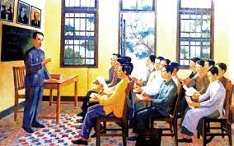

Về nhiệm vụ :

* Giác ngộ thanh niên yêu nước về con đường cách mạng vô sản thông qua việc mở lớp huấn luyện tại Quảng Châu, Trung Quốc từ năm 1925-1927. Đồng thời, truyền bá chủ nghĩa Mác Lênin vào phong trào công nhân, phong trào yêu nước Việt Nam để hướng quần chúng nhân dân theo con đường cách mạng vô sản.

Về hoạt động :

* Xuất bản tờ báo Thanh niên để tuyên truyền mục đích của Hội, tuyên truyền chủ nghĩa Mác - Lênin và phương hướng phát của cuộc vận động giải phóng dân tộc Việt Nam. (Báo in bằng tiếng Việt và ra hàng tuần, mỗi số in khoảng 100 bản. Ngày 21-6-1925 ra số đầu tiên, đến tháng 4-1927, báo do Nguyễn Ái Quốc phụ trách và ra được 88 số. Báo Thanh niên đánh dấu sự ra đời của báo chí cách mạng Việt Nam.)
* 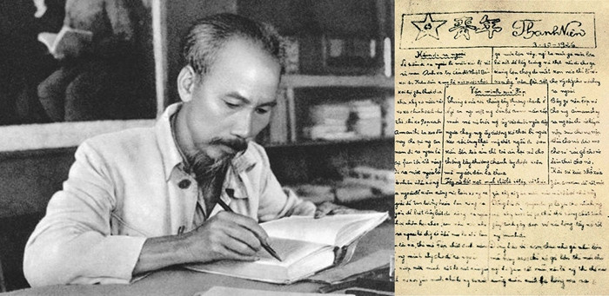
* Tổ chức các lớp huấn luyện chính trị do Nguyễn Ái Quốc trực tiếp phụ trách để đào tạo, bồi dưỡng về lý luận chính trị cho thanh niên, những người yêu nước tích cực.( Từ giữa năm 1925 đến tháng 4-1927, Hội đã tổ chức được trên 10 lớp huấn luyện tại nhà số 13 và 13B đường Văn Minh, Quảng Châu (nay là nhà số 248 và 250) )

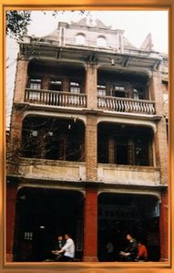

* Thực hiện phong trào “Vô sản hóa”, “Hội Việt Nam cách mạng Thanh niên” đã phát triển cơ sở trong nước, các kỳ bộ được thành lập trực tiếp truyền bá chủ nghĩa Mác - Lênin vào Việt Nam.

**Câu hỏi:** Tại sao Nguyễn Ái Quốc (Hồ Chí Minh) xem việc tổ chức "Hội Việt Nam cách mạng thanh niên" tại Quảng Châu là bước chuẩn bị quan trọng cho việc thành lập Đảng Cộng sản Việt Nam và làm thế nào tổ chức này đã đóng vai trò quan trọng trong việc lan truyền tư tưởng và chuẩn bị cho cách mạng ở Việt Nam?

**Câu trả lời:** Nguyễn Ái Quốc (Hồ Chí Minh) coi tổ chức "Hội Việt Nam cách mạng thanh niên" tại Quảng Châu là quan trọng vì nó đã cung cấp nền tảng để giáo dục và đào tạo thanh niên yêu nước về tư tưởng cách mạng vô sản. Tổ chức này mở lớp huấn luyện từ năm 1925-1927, truyền bá chủ nghĩa Mác - Lênin và hướng dẫn những người yêu nước tại Việt Nam về con đường cách mạng. Báo Thanh niên, do tổ chức này phát hành, đánh dấu sự ra đời của báo chí cách mạng Việt Nam. Đồng thời, tổ chức này đã thúc đẩy phong trào "Vô sản hóa" và phát triển cơ sở trong nước, giúp xây dựng nền móng cho Đảng Cộng sản Việt Nam và phong trào cách mạng mạnh mẽ ở Việt Nam vào những năm 1928-1929.